Некий коварный человек побился с кем-то об заклад, что покажет, как лживы предсказания дельфийского оракула. Он взял в руки воробья, прикрыл его плащом, вошел в храм и, став против оракула, спросил, что он держит в руке — живое или неживое?
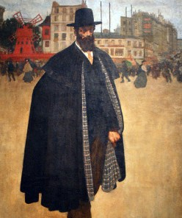
Если ответ будет: «Неживое» — он хотел показать живого воробья;
если: «Живое» — задушить его и показать мертвого.
Но бог понял его злой умысел и сказал:
«Полно, голубчик! ведь от тебя самого зависит, живое оно или неживое».
Басня показывает, что божество обмануть невозможно.

